蓝速牌BYN5030XKC勘察车

1. 蓝速牌 BYN5030XKC 勘察车参数配置

|  |  |  |  |  |
| --- | --- | --- | --- | --- |
| **序号** | **功能分类** | **设备名称型号** | **数量** | **说 明** |
|
| 1 | **底盘车辆** | 福特锐界SUV | 1台 | 福特锐界 2.0T 五座中型 SUV 国六；燃油种类92#汽油**产地：杭州** |
| 2 | **车体改装** | 车内改造 | 1套 | 1、内饰拆、装，车体结构加强、开孔及预埋不锈钢穿线弯头;2、线束及布置；3、防水处理； |
| 4、车顶改制及设备安装 |
| 车顶平台支架 | 1个 | 1、定制车顶设备专用支架，用于安 |
| 2、装车顶平台、云台、照明等设备 |
| 改装辅助材料 | 1 套 | 波纹管、线卡、热缩管、卡扣、胶带、密封胶、油漆等 |
| 3 | **警用标识** | 整车涂装及警用标识 | 1套 | 整车按 2004 制式警用外标识喷涂、油漆 |
| 4 | **警示系统** | 长排警灯 | 1套 | 星际LED高亮度爆闪警灯警报器 |
| 布线安装 | 控制线沿车门凹槽密封走线，将控制器和警灯控制线对应 |
| 5 | **勘察器械** | 现场物证 痕迹采集装置 |  | 比例尺、掌纹胶带 、指纹胶带 指纹捺印盒 、502 显现剂 、磁性指纹 刷、定性滤纸 、粉沫瓶 、洗耳球 、手柄放大镜、 勘查电筒、等专用工具 |
| 毒物/毒品快速勘验检测箱 | 1个 | 药物筛选试剂盒、药物筛选试剂条 检测试剂盒 可卡因试剂检测盒 MF，LAT-甲安检测盒 塑料离心管 塑料滴管 样品杯 蒸馏水瓶 样品勺 一次性塑料手套 镊子 量筒 等 |
| 6 | **搭载装备** | 移动路障 | 16个 | 移动锥型桶 |
| 拦截阻车钉器 | 1套 | 移动式拦截阻车钉器，用于临时设卡拦截 |
| 救生圈、救生衣 | 1个 | 应急抢险专用救生圈、救生衣 |

二、车辆专用功能

|  |  |
| --- | --- |
| **BYN5030XKC 勘察车简介** | |
| 产品介绍 | 蓝速牌 BYN5030XKC 勘察车是采用长安福特锐界改装，整车配置车载取证系统（含取证主机、车载云台摄像机、手控器等）、集群车载电台、设备舱装备箱、事故现场勘察箱、物证检材箱等车载警用装备、警示系统、以及电源接线盒、电源控制器等供电系统。  在新形势下公安工作的特点下，旨在进一步深化警务勘察取证工作，以执法勘察取证车为依托，切实构筑起整体联动、反应迅速的流动警务工作站布局，实现动态巡逻勘察取证和现场勘验勘察取证相结合的防控格局，全面提高一线警力管理、防范和控制社会治安的能力，同时在**  防暴、应急工作现场处置过程中，实现突击保障，通过摄像监控系统及 4G 模块装置，可以实现移动中图像、语音、数据的实时、同步通信传输。 |
| 功能描  述 | 供电系统：车载设备使用原车电瓶和加装电瓶供电，整车设备供电由汽车 ACC 统一管理控制，有利于保护汽车电瓶不损害；图像采集及传输（4G）；（可选装人脸识别设备）  装备存储功能：采用了专利技术，充分利用车内空间的同时，对装备存取可实现快速，高效 |
| 车型图片 | 1649404322 |
| 797914ef06b1f8e50d52b275c2aca84  车型照片 | 263976ad3527241daa93ff4e8f8fa06  2561af04c3e96226c33e9ca27134aab  d6a9cc71047a0a4ffa24be15eb24acc |

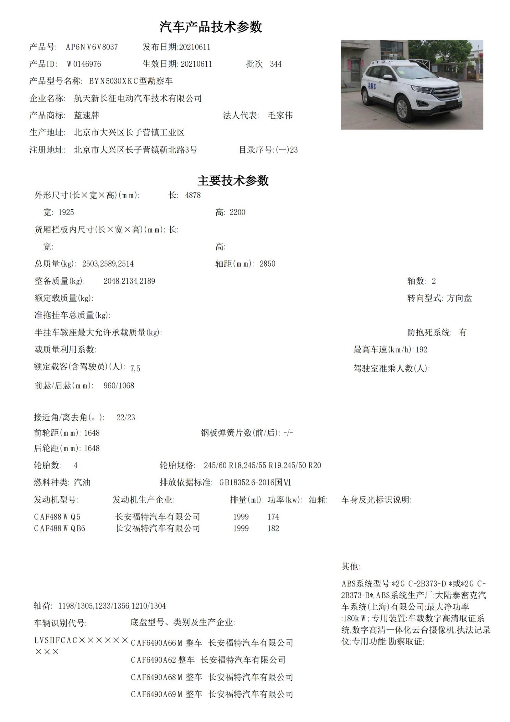

**车辆设计效果图（具体已实车为准）**

